Informacja o Prokuraturze Okręgowej w Katowicach
w tekście łatwym do czytania i zrozumienia

Prokuraturą Okręgową w Katowicach  kieruje Prokurator Okręgowy.  Pomaga mu dwóch Zastępców.  Prokurator Okręgowy kieruje pracą:  - prokuratorów,  - asystentów prokuratora,  - urzędników i innych pracowników. | 
Czym zajmuje się Prokuratura?  Prokuratura zajmuje się wykrywaniem i ściganiem osób,  które popełniły przestępstwo.  Pilnuje też, żeby wszyscy przestrzegali prawa  i byli traktowani zgodnie z przepisami.  Prokuratorzy:  - zajmują się sprawami o przestępstwa,  - prowadzą śledztwa,  - występują w sądzie.  Co robi prokuratura okręgowa?  - zajmuje się przestępstwami finansowymi,  - nadzoruje pracę innych prokuratur,  - sprawdza, czy inne prokuratury dobrze wykonują swoją pracę,  - bierze udział w sprawach przed sądem. | §
Działania Prokuratury określają przepisy:  - Ustawa z dnia 28 stycznia 2016 roku Prawo o prokuraturze,  - Rozporządzenie Ministra Sprawiedliwości z dnia 7 kwietnia 2016 roku Regulamin wewnętrznego urzędowania powszechnych jednostek organizacyjnych prokuratury,  - Rozporządzenie Ministra Sprawiedliwości z dnia 19 lutego 2016 roku w sprawie utworzenia Wydziałów Zamiejscowych Departamentu do Spraw Przestępczości Zorganizowanej i Korupcji Prokuratury Krajowej, prokuratur regionalnych, okręgowych i rejonowych oraz ustalenia ich siedzib i obszarów właściwości. | ------------------------------------------------
Gdzie znajduje się Prokuratura Okręgowa w Katowicach?  Siedziba Prokuratury Okręgowej w Katowicach znajduje się  w budynku Prokuratury Okręgowej w Katowicach.  Adres:  ulica Wita Stwosza 31  Katowice | 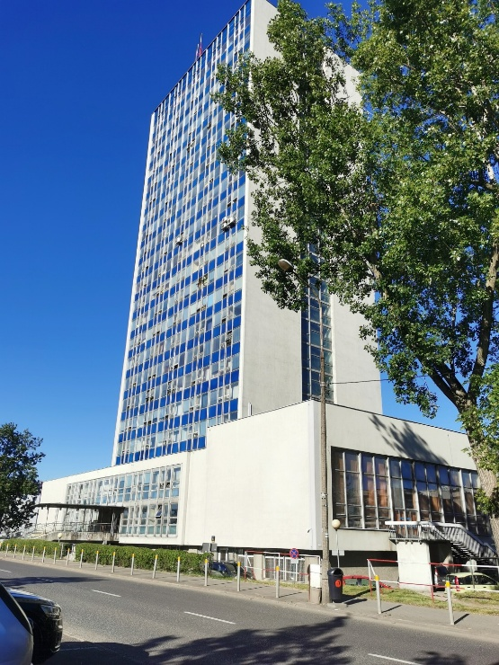
Budynek nie jest przystosowany do obsługi osób z niepełnosprawnościami, ale nasi pracownicy pomogą Ci się do niego dostać oraz w nim poruszać:  - do budynku od ulicy Wita Stwosza (od strony wschodniej) prowadzą szerokie schody z barierkami,  - wejście dla osób na wózkach znajduje się od strony zachodniej budynku,  - do wejścia można dojechać od ulicy Astrów (Mapy Google -jak dojechać?)  - w budynku jest 5 wind,  - windami można dojechać na każde piętro,  - toaleta dla osób z niepełnosprawnościami jest na piętrze 12 oraz na poziomie -1,  - obok budynku są 2 miejsca parkingowe dla osób z niepełnosprawnościami. |     
Do budynku możesz wejść z psem asystującym. | 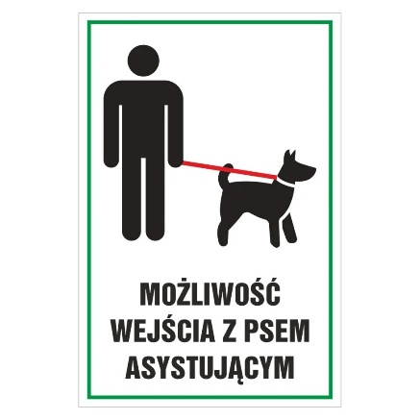
Jeśli potrzebujesz pomocy przy wejściu do budynku:  - użyj dzwonka lub wideofonu,  - wezwij pracownika portierni.  Dzwonek znajduje się:  - przy schodach wejściowych,  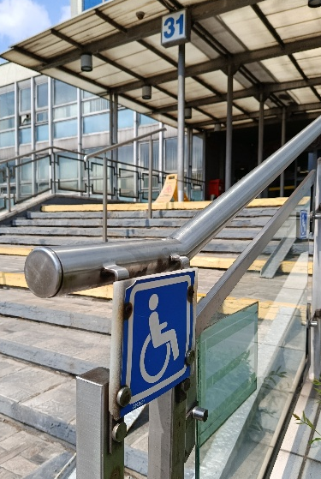  Wideofon znajduje się:  - przy wejściu od strony parkingu dla niepełnosprawnych obok budynku (od ulicy Astrów).  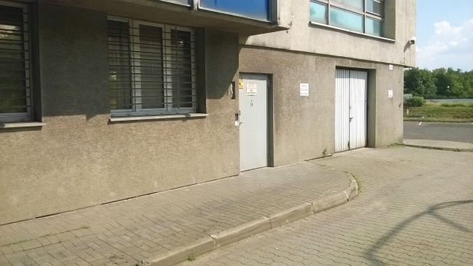  Pracownik portierni przyjdzie i pomoże Ci wejść do budynku. | 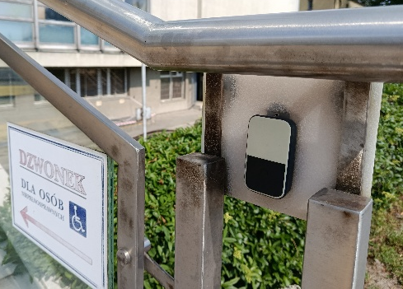  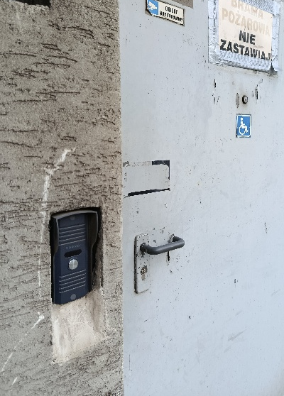
Jeżeli chcesz:  - zarezerwować miejsce parkingowe,  - uzyskać dodatkową pomoc,  skontaktuj się wcześniej z Prokuraturą.  Wyznacz trasę dojazdu do 2 miejsc parkingowych (Mapy Google) | 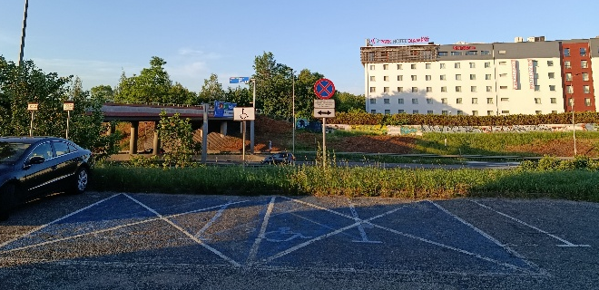
Jak możesz się skontaktować z Prokuraturą?  Możesz:  - zadzwonić pod numer telefonu:  32 133 51 00 wew. 121  - wysłać dokumenty przez:  ePUAP,  - wysłać list na adres:  Prokuratura Okręgowa w Katowicach  ul. Wita Stwosza 31  40-042 Katowice  - wysłać e-mail na adres:  biuro.podawcze.pokat@prokuratura.gov.pl  Możesz też przyjść do Prokuratury osobiście.  W Prokuraturze możesz:  - złożyć pismo lub dokumenty,  - spotkać się z pracownikami.  Pisma i dokumenty możesz złożyć w kancelarii:  - w dni robocze od poniedziałku do piątku,  - w godzinach od 8:00 do 15:00.  Poproś pracownika portierni o wskazanie pomieszczenia lub o skontaktowanie z pracownikiem prokuratury. |       @
Jeśli potrzebujesz pomocy:
Pracownicy prokuratury pomogą Ci uzyskać informacje i załatwić sprawę.
Prośbę o pomoc możesz wysłać e-mailem na adres:
biuro.podawcze.pokat@prokuratura.gov.pl

Możesz skorzystać z pomocy tłumacza:  - PJM,  - SJM,  - SKOGN.  Tłumacz może uczestniczyć w spotkaniu w Prokuraturze.  Jeśli chcesz skorzystać z tłumacza,  zgłoś to co najmniej 3 dni robocze przed spotkaniem. | 

